Урок корекції мовлення в 3 класі.

Тема. Відкриваємо секрети чіткої мови: дихання, артикуляція, доріжки.
Загальні цілі:
Розвиток мовлення у дітей.
Покращення дихання, артикуляції та мовленнєвих навичок.
Виховання впевненості в собі та комунікативних навичок.

Специфічні цілі:
1. Дихання:
Навчити учнів правильно дихати.
Збільшити силу та обсяг дихання.
Розвивати координацію дихання з артикуляцією.

2. Артикуляція:
Навчити учнів правильно вимовляти всі звуки мови.
Зміцнити м'язи артикуляційного апарату.
Розвивати артикуляційну моторику.

3. Доріжки:
Розвивати фонематичний слух і сприйняття.
Автоматизувати звуки мови в словах, реченнях і зв'язному мовленні.

Обладнання: сонечко з промінчиками, водяний свисток, дудочки, сніжок з пінопласту, дзеркало, намисто з однієї цукерки, намисто з трьох цукерок, таблиці звуків, складів у поєднанні з кінезіологічними вправами, складові доріжки.

Хід уроку
І. Організаційний момент (3 хв)
Ранкова зустріч.

Пропоную розпочати урок корекції мовлення рекомендаціями Анатолія Костецького: віршем «Як зробити день веселий». Кожен вимовляє по черзі по одному рядку.

Як зробити день веселий
Ти прокинься рано-рано,
лиш над містом сонце встане
привітайся із пташками,
з кожним променем ласкавим

Сам гарнесенько умийся,
сам швиденько одягнися,
підійди до тата й мами
і скажи їм:
— Добрий ранок!

Усміхнися всім навколо:
небу, сонцю, гостям, людям.
І тоді обов’язково
день тобі —
веселим буде! Анатолій Костецький

ІІ. Повторення вивченого матеріалу (5 хв)
- Які вірші з корекції мовлення ви ще запам’ятали? (відповіді дітей)

ІІІ. Основна частина (20 хв)
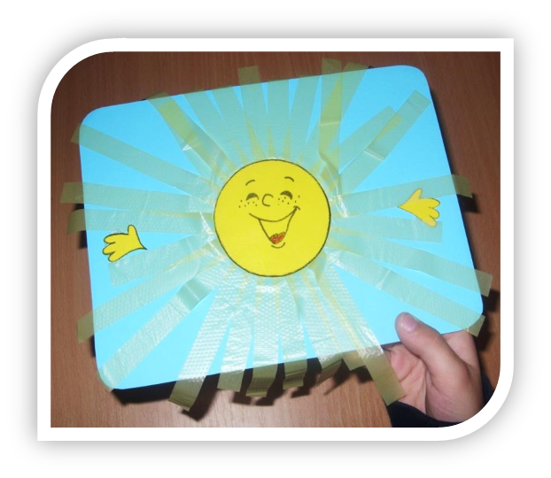
- Розвиток мовленнєвого дихання.
- Тож привітайтеся з кожним променем ласкавим.
- Візьміть сонце в руки. Зробіть вдих носом (рахунок 1) та видих ротом (рахунок 1), вітаючись з кожним промінцем .
- Зробіть один довгий вдих носом, затримайте повітря, і два уривчасті видихи ротом.
- Зробіть два вдихи, чотири видихи.

- «Привітайся із пташками». Тож виконаємо вправи від пташок.
- Соловейко передає вітання з теплих країв. Один учень заспіває соловейком.
Щоки не надувати, губи тримати нерухомо. Один глибокий вдих носом, видих ротиком.
- Наші зимуючі птахи відповідають.
Нехай кожен вибере дудочку. Зробіть вдих носом (1-4) і тривалий видих ротом (1-8)
- А тепер пташина пісня по черзі. Короткий вдих носом і короткий видих ротом.
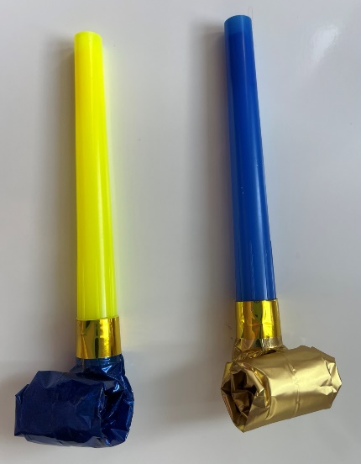
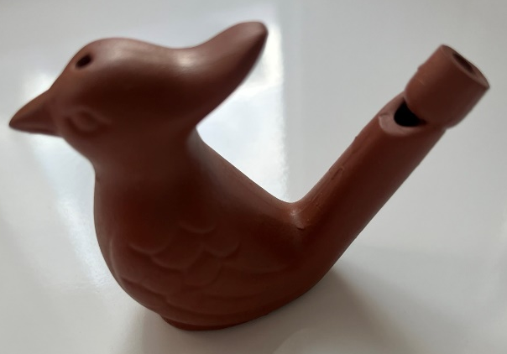

- «Сніжок». Тренуємо діафрагмальне дихання. Покладіть одну руку на животик. Починаємо з видиху. Зробіть видих ротом, втягніть живіт.
Вдих носом, надуйте живіт.
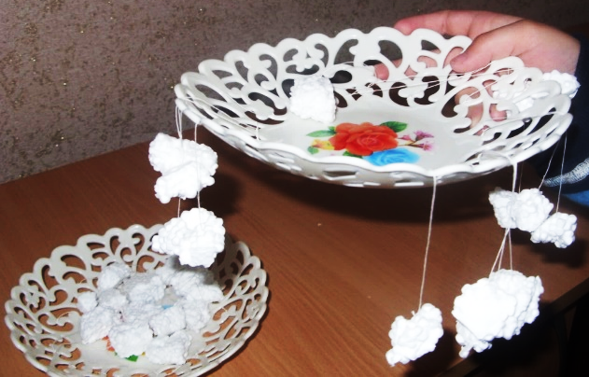

- Артикуляційні вправи.
- «Усмішка»- Рот закритий. Утримувати губи в усмішці. Старатися не показувати зуби.
- «Парканчик»- Усміхнутися так, щоб зуби були зімкнені і трохи оголені.

- «Вправи з цукеркою»:
- Утримування намистини на язику.
- Дотягнутися кінчиком язика до намистини.
- Штовхати намистину, розхитуючи її кінчиком язика.
- Заховати намистину, утворюючи «чашечку» так, щоб вона утримувалась центральною частиною язика.
- Утримувати намистину язиком за верхніми і нижніми зубами.
- Заховати намистину за щоки.
- Заховати намистину за губи.
- Утримувати намистину губами.
- Ловити падаючу намистину губами, зубами.
- Рухати намистину язиком горизонтально ↔ (вправо-вліво).
- Рухати намистину вертикально ↕ (вгору-вниз).
- Видувати намистину, охоплену губами, з рота сильним струменем повітря.
- Прокручування намистину на ланцюжку кінчиком язика.
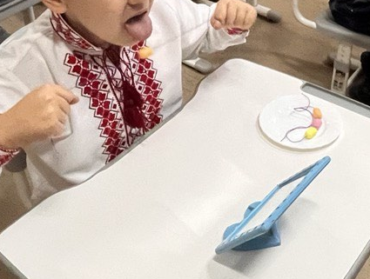

- Повідомлення теми уроку.
- На сьогоднішньому занятті ми будемо вправлятися у вимові слів зі звуками: С-Ш, З-Ж, Ц-Ч.
Робота за таблицею
- Пригадайте артикуляцію цих звуків.
- С – змія, ротик «Парканчик», язик знаходиться внизу, повітря холодне – сніжинка, звук вимовляється без участі голосу – «дзвінок закреслений».
- Ш – вітер, ротик «Чашечка», видихуваний струмінь повітря теплий – сонце, голосові зв’язки не вібрують – «дзвінок закреслений».
- Отже схематично 2,3,4 стовпчики однакові для свистячих звуків та шиплячих.

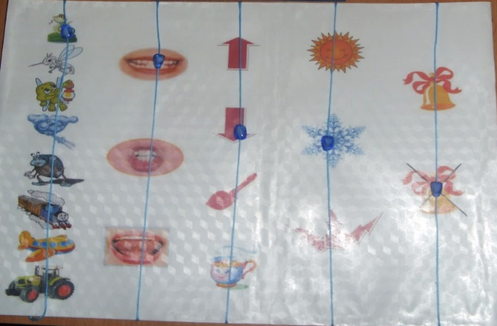

ІV. Закріплення вивченого матеріалу (10 хв)
Вправа «Озвуч і пальчиками покажи».
(Повторення складів у поєднанні з кінезіологічними вправами).

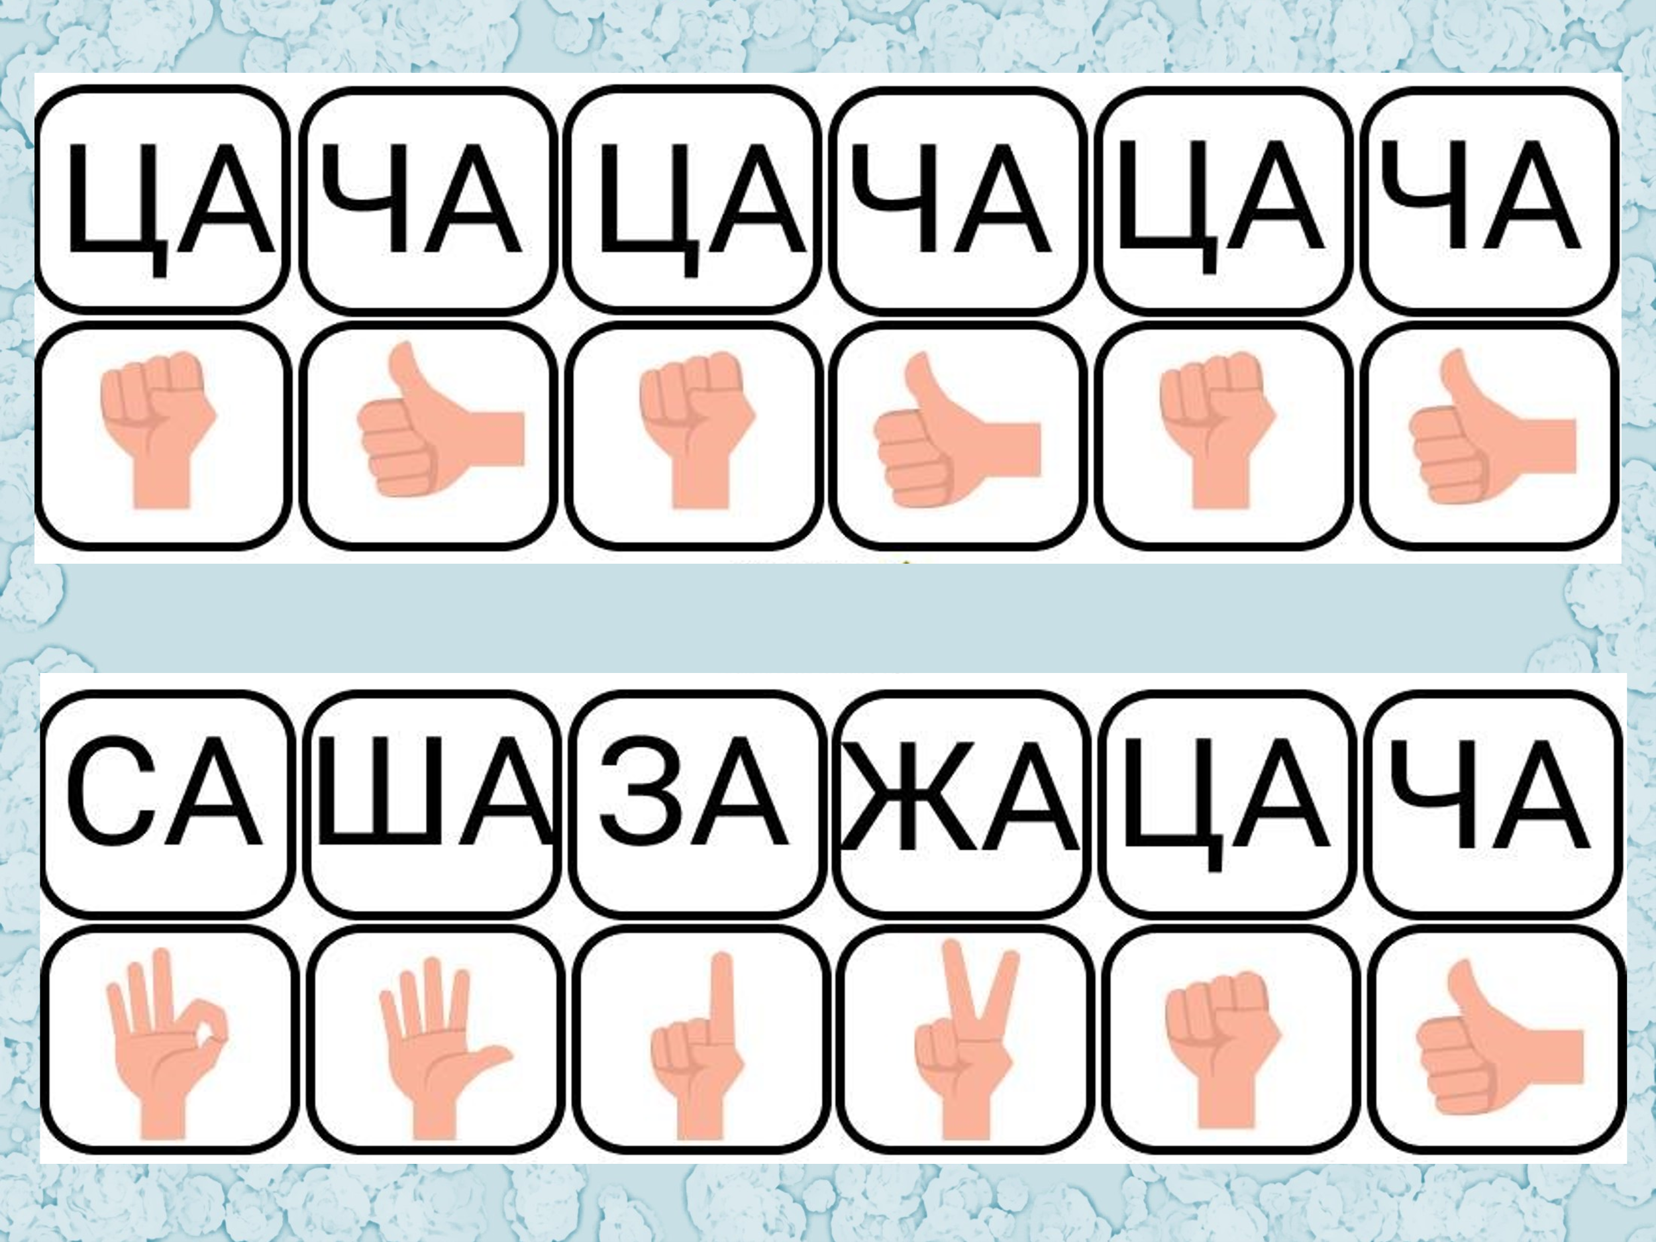
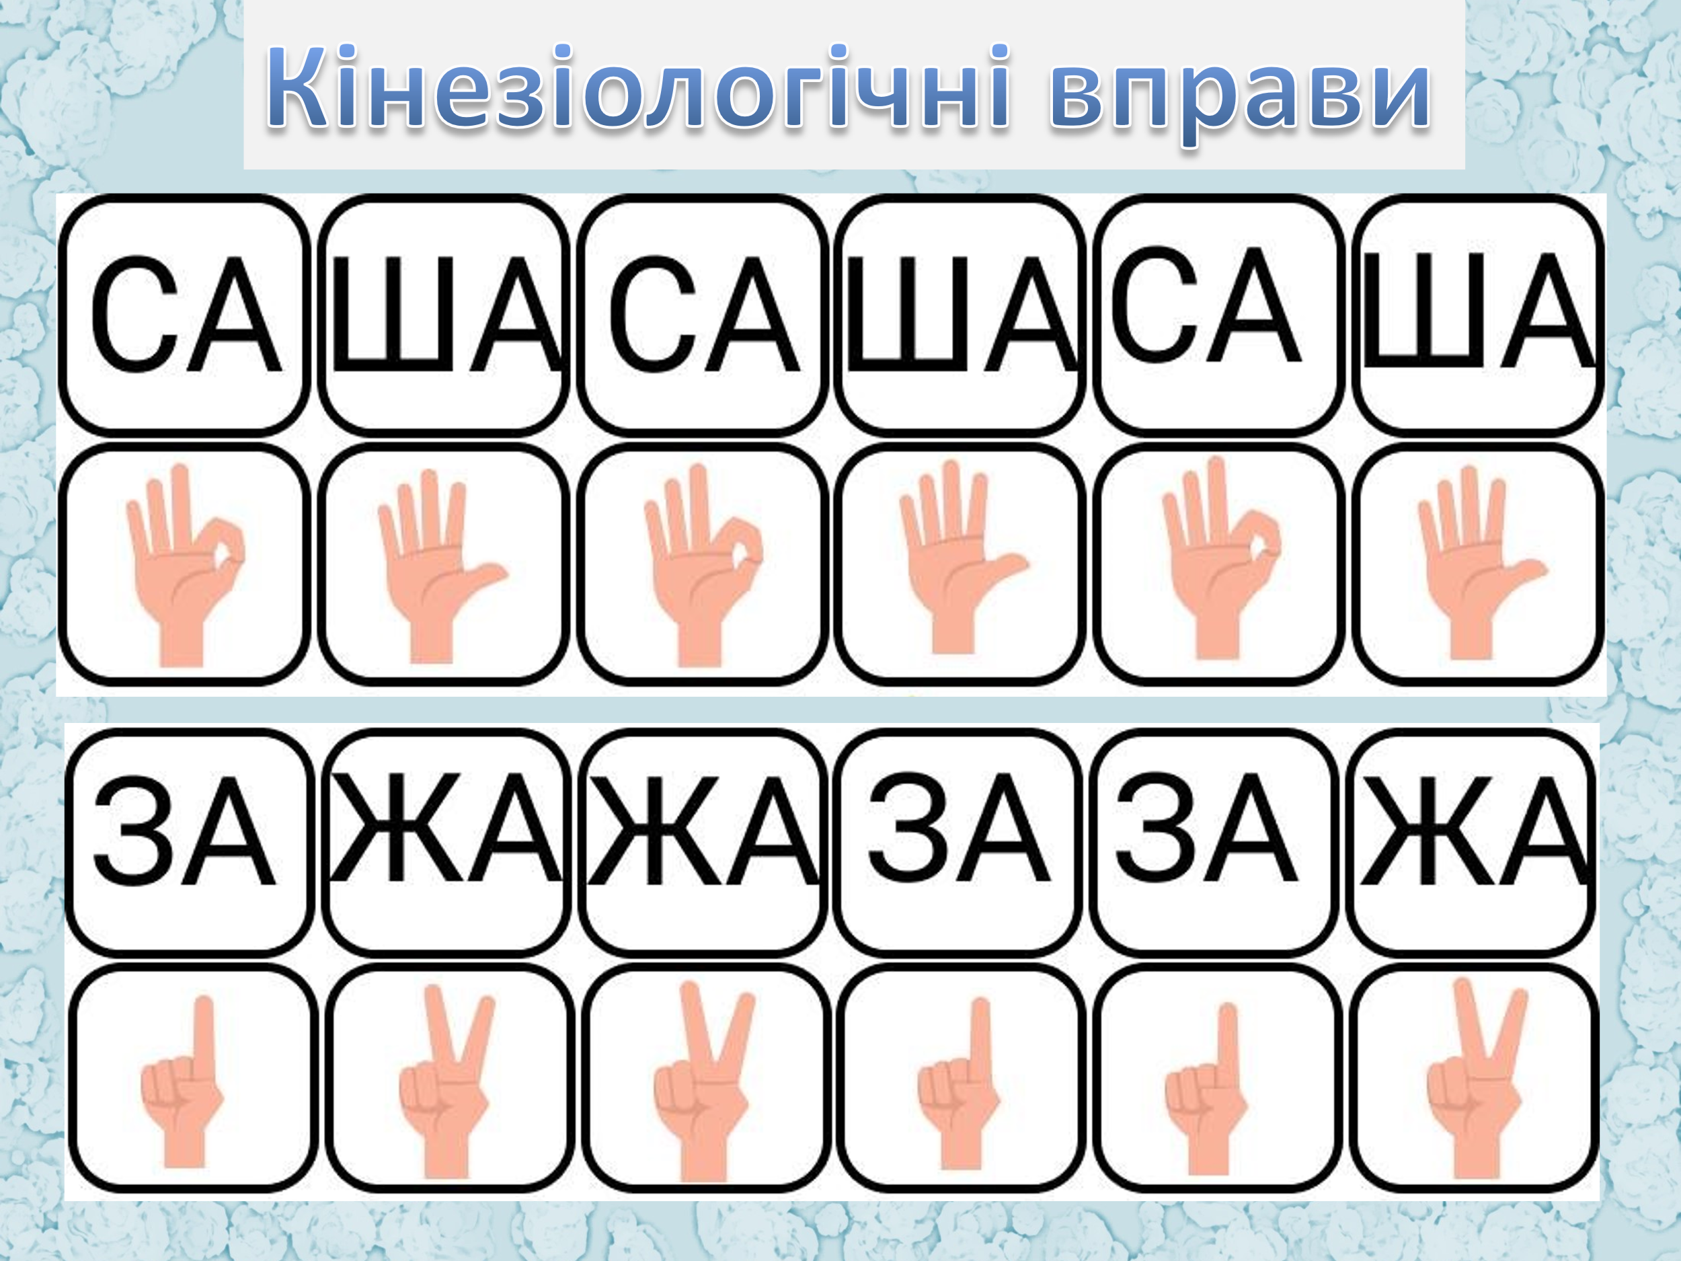

Повторіть склади та одночасно покажіть відповідний рух руки.
Вправа «Доріжки»
Пройдіть по доріжці швидко та назвіть слова.

Са-са-са-са-са – сало.
Ша-ша-ша-ша-ша – шафа.
Со-со-со-со-со – сова.
Шо-шо-шо-шо-шо – шорти.
Су-су-су-су-су – сумка.
Шу-шу-шу-шу-шу – шуба.
Си-си-си-си – сито.
Ши-ши-ши-ши – шило.
Се-се-се-се-се – село.
Ше-ше-ше-ше-ше – шершень.
Сі-сі-сі-сі-сі – сідло.
Ші-ші-ші-ші-ші – шість.

За-за-за-за-за – заєць.
Жа-жа-жа-жа-жа – жаба.
Зо-зо-зо-зо-зо – золото.
Жо-жо-жо-жо-жо – жолудь.
Зу-зу-зу-зу-зу – зуби
Жу-жу-жу-жу-жу – жуки.
Зи-зи-зи-зи-зи – зима.
Жи-жи-жи-жи-жи – жилет.
Зе-зе-зе-зе-зе – земля.
Же-же-же-же-же – жетон.
Зі-зі-зі-зі-зі – зірка.
Жі-жі-жі-жі-жі – жінка.

V. Підсумок уроку
- Що найбільше сподобалося на уроці?

Ца-ца-ца-ца-ца – цап.
Ча-ча-ча-ча-ча – чапля.
Цо-цо-цо-цо-цо – цоколь.
Чо-чо-чо-чо-чо – чоловік.
Цу-цу-цу-цу-цу – цукерка.
Чу-чу-чу-чу-чу – чучело.
Ци-ци-ци-ци-ци – циркуль.
Чи-чи-чи-чи-чи – читанка.
Це-це-це-це-це – цедра.
Че-че-че-че-че – чемпіон.
Ці-ці-ці-ці-ці – ціна.
Чі-чі-чі-чі-чі – чіпси.

